РЕГЛАМЕНТ
проведения Фестиваля интеллектуальных игр
«ИНТЕЛЛЕКТУАЛЬНЫЕ ИГРЫ НА ГОРБУШКЕ»

- Общие положения

1.1 Фестиваль «ИНТЕЛЛЕКТУАЛЬНЫЕ ИГРЫ НА ГОРБУШКЕ» проводится Московской студией интеллектуального развития «СИРИУС» совместно с Торговым комплексом «ГОРБУШКИН ДВОР» при поддержке Российской Ассоциации интеллектуальных клубов игры «Интеллектуальное шоу «Ворошиловский стрелок», Управления по молодёжной и семейной политике и поддержке гражданских инициатив Департамента культуры города Москвы, образовательных учреждений города Москвы.
  - Для организации и проведения мероприятия определяется оргкомитет. Руководителем

оргкомитета является директор Студии интеллектуального развития «Сириус» Владимир Задорожный, председателем игрового жюри является член Совета Российской Ассоциации интеллектуальных клубов Елена Ужакина, председателем апелляционного жюри является член Совета Российской Ассоциации интеллектуальных клубов, кандидат экономических наук, Олег Северинов.

- Время и место проведения Фестиваля

  - Фестиваль проходит каждый месяц

- 18 октября 2014 г. с 16.00 до 20.00 часов

- 15 ноября 2014 г. с 16.00 до 20.00 часов

- 20 декабря 2014 г. с 16.00 до 20.00 часов

- 17 января 2015 г. с 16.00 до 20.00 часов

- 21 февраля 2015 г. с 16.00 до 20.00 часов

- 21 марта 2015 г. с 16.00 до 20.00 часов

- 18 апреля 2015 г. с 16.00 до 20.00 часов

- 16 мая 2015 г. с 16.00 до 20.00 часов СУПЕР-ФИНАЛ

2.2 Адрес проведения Фестиваля: Багратионовский проезд, дом. 7 (пересечение ул. Барклая и Багратионовского проезда) 250 метров от м. Багратионовская, и 700 метров от Кутузовского проспекта), ТК «Горбушкин Двор».

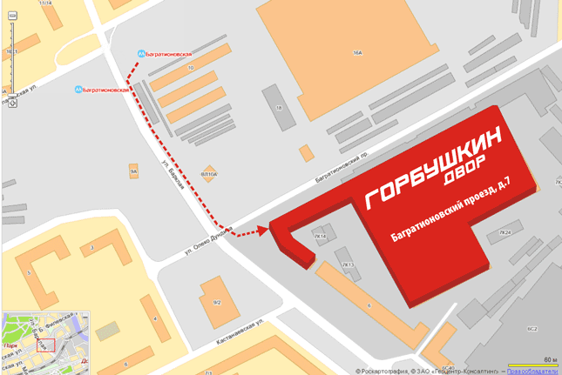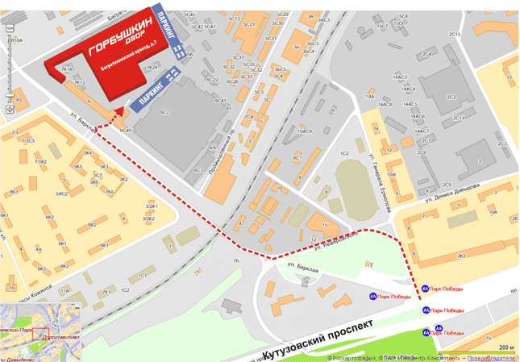

3. Участники

3.1 К участию в Фестивале приглашаются любые команды, возраст участников которых, пол, образование, вероисповедание значения не имеют. Приветствуется игра школьных команд с учителями, студенческих сборных с преподавателями, семейные команды, сборные предприятий и организаций.
Для того, чтобы однозначно зарезервировать за собою место, команде необходимо во встрече в социальной сети ВКонтакте обозначить своё присутствие в теме: http://vk.com/topic-76125586_30330475.
3.2 Состав команды - 4 человека. Допускается игра дополнительных легионеров, которых может быть не более 3. Таким образом, всего играть за команду одновременно может не более 7 человек.
3.3 Команда имеет право выступать в единой одежде, специальной форме, национальных костюмах, иметь прочие атрибуты и символику.
3.4 Каждая команда получает Диплом участника Фестиваля, а по итогам - Дипломы финалиста или победителя Фестиваля.
3.5 Команда, участвующая в этапе Фестиваля оплачивает организационный взнос в размере:
- команды Высшей лиги – 400 руб. с команды;
-студенческие команды – 300 руб. с команды (все игроки действующие студенты очного отделения любого из ВУЗов России, при себе иметь студенческий билет, паспорт);
- школьные команды – 200 руб. с команды (все игроки в возрасте до 17 лет, при себе иметь паспорт);
- команды, в которых играют участники с ограниченными возможностями, дети Детских домов до 18 лет, принимают участие в Фестивале бесплатно.
3.6 Участвовать в каждом этапе Фестиваля могут одновременно до 120 команд!

- Номинации Фестиваля

- «Что? Где? Почему?» (ЧГП) - динамичный аналог известной игры, с возможностью удвоить и даже утроить очки!
- «Свояк – своя игра!» (СИ)
- «Интеллектуальное шоу «Ворошиловский стрелок»

- Условия проведения Фестиваля

5.1 Каждая команда прибывает на Фестиваль за 10-15 минут до начала, чтобы успеть подать заявку и комфортно занять места за игровыми столами. Начало игры в 16.00ч. Это означает, что в 16.00ч. начнёт читаться первый вопрос.
Первой играется номинация «Что? Где? Почему?» - 2-3 тура по 12-16 вопросов. Все команды сидят за игровыми столами. Ведущий зачитывает вопрос всем командам одновременно, после чего объявляет слово «время». Команда, которая успела подать ответ в первые 15 секунд получает за правильный ответ +3 балла, если команда успела подать правильный ответ в течении первых 30 секунд, то она получает +2 балла. Общее время на подачу ответа 70 секунд. Ответы, поданные с нарушением этого срока, не принимаются. Ответ, поданный после 30 секунд оценивается в 1 балл.
Один раз в течение одного тура команда имеет право оставить за столом на один вопрос два игрока, о чём она до начала чтения очередного вопроса уведомляет ведущего и игровое жюри. В этом случае команда при правильном ответе удвоит набранные очки за данный вопрос. Команда так же один раз за этап имеет право оставить одного игрока за столом и утроить выигранные им очки.
По итогам номинации все команды формируются в единый рейтинг от большего количества набранных очков к меньшему. Зачёт по результатам от этапа к этапу ведётся по трём лигам: Школьной, Студенческой и Высшей. В зачёте по Высшей лиге участвуют абсолютно все команды, принимающие участие в этапах Фестиваля. В зачётах Школьной и Студенческой лиг только команды, попадающие под определение лиги.
Второй играется номинация «Свояк - своя игра». Всем командам раздаётся бланк для ответов на 8-10 тем. По итогам номинации все команды распределяются в единый рейтинг от большего числа очков к меньшему.
По итогам первой и второй номинации в финал выходят 16 команд: 8 команд по рейтингу ЧГП (4 ВЛ+ 2СЛ+2ШЛ) и 8 команд по рейтингу СИ (4 ВЛ+ 2СЛ+2ШЛ). Первый зачёт определяется по ЧГП. Затем, с учётом выбывших команд в рейтинг ЧГП, подводится итог 8 лучших команд в СИ. Эти 16 сильнейших команд играют третью номинацию – «Интеллектуальное шоу «Ворошиловский стрелок», по результатам которой команды, занявшие I - IV место, проходят в Суперфинал на 27 декабря 2014 года! Остальные команды получают бонус к общему рейтингу: 5 место – 24 очка, 6 место – 22 очка, 7 место – 20 очков, 8 место – 18 очков, 9 место – 16, 10 место -14 очков, 11 место – 12 очков, 12 место – 10 очков, 13 место – 8 очков, 14 место – 6 очков, 15 место – 4 очка и 16 место – 2 очка. При этом подведение итогов проводится с учётом баллов. В случае не возможности установления места между двумя командами, то между ними производится перестрелка по правилам, установленным игровым жюри для данной ситуации.
Все команды, участники Фестиваля по итогам этапа получают баллы, равные зеркальному отражению их места в турнирной таблице на данном этапе. Если при участи 27 команд на этапе Фестиваля вы заняли 1 место, то получаете 27 очков + баллы, которые заработаете в финальной группе. Если вы заняли 27 место, то получаете 1 балл.
5.2 Суперфинал проходит по тем же номинациям. В Суперфинале играют 28 команд вышедших напрямую, 10 команд Высшей лиги, 10 команд Студенческой лиги, 10 команд Школьной лиги по рейтингу ЧГП; 10 команд Высшей лиги, 10 команд Студенческой лиги и 10 команд Школьной лиги по рейтингу СИ-Свояк.
Общие рейтинги всех номинаций с учётом лиг систематически ведутся до окончания Фестиваля для определения абсолютного победителя.

5.3 Для выхода в финальную часть соревнований команде нет необходимости играть каждую субботу, главное набрать нужное количество очков для выхода в супер-финал! Однако, на любом из этапов, команда может улучшить свой показатель старта в финале и приблизить себя к победе!

5.4 На протяжении всего Фестиваля объявляется мораторий на всю вопросную базу.

6. Подведение итогов, награждение победителей

По итогам Суперфинала разыгрываются:
ноутбуки, планшеты, телефоны, многочисленные аксессуары!!!

ПАРТНЁРАМИ ФЕСТИВАЛЯ ЯВЛЯЮТСЯ:
LENOVO, SONY, SAMSUNG, HTC, СИНЕРГИЯ

6.1 Победителями Фестиваля признаётся команда, победившая в Суперфинале. Она награждается специальным Кубком, золотыми медалями, дипломом победителя и Главным призом!
6.2 Команды, занявшие 2-3 место награждаются малыми Кубками, серебряными и бронзовыми медалями, дипломами, ценными призами!
6.3 Команды, занявшие 4-8 место награждаются дипломами, малыми Кубками Фестиваля.
6.4 Командам, победителям этапов Фестиваля вручаются дипломы.

Следите за игрой:
http://vk.com/event76125586
http://vk.com/vstrelok_federal
http://vk.com/vstrelok_msk
http://ворошиловскийстрелок.рф

Твиттер:
@Advokat555 Владимир Задорожный
@OSewerinov Олег Северинов
@Helenlife11 Елена Ужакина

